SPATZENPOST Übung 1

**Entscheide, ob die folgenden Sätze richtig oder falsch sind.**

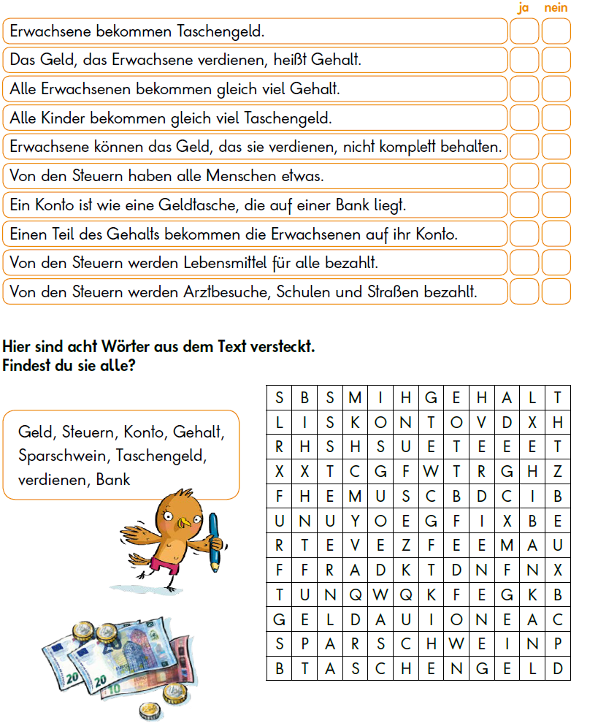

SPATZENPOST Übung 2

